PERCEPÇÃO DISCENTE DO ENSINO DE Estatística NO CURSO DE ENGENHARIA DE PRODUÇÃO MECÂNICA: ALGUMAS PROPOSIÇÕES

Breno Barros Telles do Carmo – brenobarros@ufersa.edu.br
Universidade Federal Rural do Semi Árido, Departamento de Ciências Ambientais e Tecnológicas
Av. Francisco Mota, 572, Bairro Costa e Silva
59.625-900 – Mossoró - Rio Grande do Norte
Heráclito Lopes Jaguaribe Pontes – hjaguaribe@ufc.br
Universidade Federal do Ceará, Departamento de Engenharia Mecânica e de Produção
Av. Mister Hull, s/n, Campus do Pici, Bloco 714
60.455-760 – Fortaleza - Ceará
Anselmo Ramalho Pitonbeira – anselmo.pitombeira@ufc.br
Universidade Federal do Ceará, Departamento de Engenharia Mecânica e de Produção
Av. Mister Hull, s/n, Campus do Pici, Bloco 714
60.455-760 – Fortaleza - Ceará

Resumo: A Estatística é uma ciência considerada importante nos mais diversos cursos de graduação, entre eles as Engenharias. O que se observa, porém, é o baixo aproveitamento destes conteúdos por parte dos alunos, com as "habilidades Estatísticas" pouco desenvolvidas. O objetivo da presente pesquisa é avaliar a percepção discente do aprendizado de Estatística, identificando as principais dificuldades e deficiências para a aprendizagem e relacioná-las com as práticas metodológicas utilizadas pelos docentes da disciplina. Para tanto, foi elaborado um questionário que foi aplicado junto aos alunos do Curso de Engenharia de Produção Mecânica de uma universidade federal. Com isso, procura-se propor ações que visem uma aprendizado mais sólido dos conteúdos e que os discentes passem a ver esta disciplina como um instrumento para as demais disciplinas do curso.
Palavras-chave: Estratégias de Ensino, Habilidades, Aprendizagem, Estatística.

INTRODUÇÃO
Bris (2004) entende que a Estatística é uma ciência amplamente abordada e é considerada importante nos mais diversos cursos de graduação. Na Engenharia isso não é diferente. A aplicação destes conteúdos é observada na maioria dos campos de atuação do engenheiro.
Observa-se de uma forma geral, porém, o baixo desempenho dos alunos nesta disciplina. Isso se dá, muitas vezes, pela falta de interesse dos discentes pelos conteúdos, causando desinteresse para o aprendizado. O papel do professor é, nesse caso, promover atividades que busquem uma maior interação dos discentes com o conteúdo abordado em sala de aula. O docente deve promover uma relação entre os tópicos da disciplina com sua aplicação no campo de atuação profissional.
A motivação para o aprendizado está associada a alguns constructos, criação mental simples que serve de exemplificação na descrição de uma teoria (Vanasupa et al.,2009). Na ótica da psicologia, o mesmo autor entende o constructo como percepção ou pensamento formado a partir da combinação de lembranças com acontecimentos atuais.
Os mesmos autores ainda identificaram alguns constructos que são associados aos fatores que levam à motivação do aluno para o aprendizado. O primeiro constructo, o interesse, está associado à capacidade de divertimento e prazer no desenvolvimento da atividade, que têm influência na motivação do estudante para a aprendizagem. O segundo constructo é a valoração, que está atrelada às crenças dos alunos e à avaliação dos mesmos quanto ao valor do conteúdo para as suas vidas. Por último, tem-se a autonomia, como uma evolução do interesse, onde o aluno vai além do material passado pelo professor, indicando grande motivação do estudante.
O Professor deve entender as expectativas, demandas de aprendizado dos alunos e apresentar as utilidades dos conteúdos abordados para que eles possam encontrar um “valor” para este conteúdo em suas vidas profissionais (CARMO et al., 2009). Este conceito está relacionado com a aprendizagem significativa, a qual se dá, segundo Nunes e Silveira (2008), quando um novo conteúdo se relaciona com os conceitos na estrutura cognitiva do aprendiz, baseada no que o mesmo já sabe.
Entender um contexto em que um conteúdo é ministrado promove uma maior autonomia por trazer motivação e “sede” do aluno de aprofundar o que foi apresentado, ediscussões éticas e morais a respeito da utilização dos conteúdos trazem um maior desenvolvimento do aluno nesta dimensão.
Assim, nesta visão, o aluno é um ator dentro do processo de aprendizagem e o professor funciona como um direcionador do aprendizado e balizador para que os conhecimentos básicos das disciplinas não sejam negligenciados.
Logo, o objetivo da presente pesquisa é avaliar a percepção discente do aprendizado de Estatística, identificando as principais dificuldades e deficiências para a aprendizagem e relacioná-las com as práticas metodológicas utilizadas pelos docentes da disciplina. Com isso, procura-se propor ações que visem uma aprendizado mais sólido dos conteúdos, e que os discentes passem a ver esta disciplina como um instrumento para as demais disciplinas do curso.

APRENDIZAGEM DE ESTATÍSTICA
Ara e Musseti (2001) entendem que a Estatística deve ser encarada como uma ferramenta de análise de dados, com o enfoque na aplicação dos conceitos e interpretação de resultados.

Esta é uma postura internacional, identificada por Burgess (2009), que o currículo deve ser focado em “habilidades estatísticas”. Bris (2004) identifica algumas habilidades que os estudantes devem possuir ao final desta disciplina:
- Capacidade de aplicação dos conceitos de probabilidade em situações práticas;
- Habilidade de escolher a técnica estatística para agrupar, analisar e apresentar dados;
- Habilidade de implementar modelos estatísticos em softwares;
- Capacidade de interpretar os resultados obtidos pelas análises estatísticas.
Estas habilidades devem estar relacionadas com alguns conceitos-chave que devem ser abordados nos cursos. Bris (2004) identifica os mais importantes:
- Estatística Descritiva;
- Probabilidade;
- Variáveis aleatórias;
- Distribuições de probabilidade;
- Teorema Central do Limite;
- Inferência Estatística.
Viali (2001), porém, avalia que existe uma dificuldade grande para fomentar o aprendizado dos alunos nesta disciplina. Isso decorre devido à grande heterogeneidade das turmas e suas áreas de interesse, dificultando que o docente consiga propor atividades que motivem os diversos grupos de interesses dos alunos, motivo pelo qual, Ara e Musseti (2001) identificaram como sendo um elemento desmotivador para a aprendizagem.
Os mesmos atores evidenciaram isso em sua pesquisa quando os discentes levantavam constantes questionamentos como: “por que devo estudar isso?”, “para que serve isso?”, “qual a aplicação desse assunto na Engenharia?”. Além disso, Viali (2001) também identificou como fator que prejudica o aprendizado, uma parcela de alunos que apresentam dificuldades matemáticas básicas e de abstração.
Outro fator identificado por Becker e Greene (2001) é o tipo de livro adotado pelos docentes, que tem um papel decisivo para a aprendizagem dos conteúdos e desenvolvimento das habilidades estatísticas. A utilização de livros extremamente conceituais e tecnicistas, que não prezam a aplicabilidade das técnicas, pode ser considerada como um fator que dificulta o interesse do discente, prejudicando o aprendizado. Logo, a aplicabilidade dos conteúdos é muito importante para a motivação do aluno para o aprendizado. Para ilustrar as possíveis aplicações, podem ser utilizados softwares estatísticos.
Bris (2004) identificou que os softwares estatísticos podem promover um aprendizado mais interativo, com a aplicabilidade dos conteúdos. Este tipo de ferramenta é importante para o aprendizado do aluno, no qual ele deve focar na interpretação dos resultados.
O mesmo autor complementa que este tipo de ferramenta deve ser utilizada em conjunto com os modelos tradicionais, mas sua utilização pode despertar o aluno para a interpretação dos resultados, ponto fundamental no ensino de Estatística. Viali (2001) observou que as planilhas eletrônicas se configuram como um recurso instrucional dentro desta ótica de promover um aprendizado mais interativo.
A mesma autora identifica as ferramentas de simulação como outra alternativa . Essa ferramenta, segundo Hesterberg (2009), tem a capacidade de promover um aprendizado intuitivo por experiência através da análise e interpretação de gráficos. Carmo et al. (2009) identificaram que este tipo de perfil de aprendizagem é mais comum nos alunos de Engenharia de Produção.

Apesar de Rowell (2004) entender que nas duas últimas décadas o ensino de Estatística vem sendo modernizado com a adoção de metodologias que promovam um aprendizado ativo, quando se utilizam softwares, por exemplo, esta não é a realidade observada nos cursos de Engenharia. O problema identificado pelo autor é que estes recursos instrucionais ainda não são amplamente conhecidos e disseminados entre os docentes.
Uma solução apontada por Nolan e Speed (1999), que não necessariamente se utiliza de softwares complexos, é a adoção de aulas teóricas tradicionais com estudos de caso e exercícios práticos intercalados. Esta ideia também é partilhada por Albano et al. (2009), que constataram, porém, que este tipo de ferramenta utilizada de forma isolada não é capaz de fomentar o aprendizado, mas funciona como uma complementação ao aprendizado.
Ferreira Filho e Dias (2007) entendem que isso não é suficiente para fomentar o interesse dos alunos pela disciplina de Estatística. Assim, estes autores definem algumas estratégias que devem ser seguidas para fomentar a motivação:
- No primeiro contato, é importante deixar claro para o aluno a importância que a disciplina tem para a sua atuação profissional;
- No segundo momento, mostrar como o engenheiro deve utilizar os procedimentos estatísticos de forma a conhecer, descrever, apresentar e interpretar, sob diferentes aspectos, um problema em estudo;
- Estabelecer e fomentar a análise crítica dos resultados obtidos com as análises.
Porém, Ferreira Filho e Dias (2007) acreditam que existe um problema na maioria dos cursos de Engenharia, dado que esta disciplina é ofertada nos primeiros semestres. Isso faz com que o aluno ainda não tenha o conhecimento acerca da atuação profissional e não possua a habilidade de identificar a funcionalidade da Estatística na vida profissional.

METODOLOGIA DE PESQUISA
No intuito de se identificar a visão discente dos alunos do curso de Engenharia de Produção Mecânica da Universidade Federal do Ceará (UFC) acerca da aprendizagem de Estatística, foi realizada esta pesquisa. Inicialmente, foi realizada uma pesquisa bibliográfica para identificar os principais motivos/dificuldades existentes no aprendizado de Estatística, e alguns destes tópicos foram comentados nos itens anteriores.
A pesquisa realizada foi utilizada para a elaboração de um questionário para diagnosticar onde estão as falhas na aprendizagem de Estatística no curso de graduação em Engenharia de Produção da UFC (EPUFC). A Figura 1 ilustra o instrumento de pesquisa utilizado.
Este questionário foi embasado em alguns conceitos iniciais, descritos abaixo:
- Empenho do aluno;
- Percepção acerca do livro adotado pelo professor;
- Conteúdos críticos para a aprendizagem;
- Aplicabilidade dos conteúdos na ótica discente;
- Percepção pessoal das habilidades estatísticas;

FIGURA 1: Instrumento de Pesquisa Utilizado
O passo seguinte foi a compilação dos dados, na qual foram relacionadas quais as dificuldades mais recorrentes na aprendizagem de Estatística e quais delas estão associadas com a estratégia de ensino utilizada.
O objetivo desta pesquisa foi a identificação da percepção discente acerca da aprendizagem de Estatística no curso de EPUFC e quais as deficiências existentes para que sejam propostas medidas para a maximização da aprendizagem. O próximo tópico apresenta o estudo realizado.

ESTUDO DE CASO
4.2 Caracterização da pesquisa
Assim, desconsiderando os alunos que não estão frequentando regularmente o curso, o universo da pesquisa contemplou uma amostra de 128 estudantes com matrícula ativa e que estão cursando regularmente as disciplinas nos cinco anos da grade curricular.
A pesquisa foi realizada junto aos alunos dos primeiros anos e últimos anos. Os alunos dos primeiros períodos (1° e 2° anos) representam a maior parte da amostra.

Decidiu-se aplicar o questionário a maior proporção de alunos que se encontram nos dois primeiros anos pelo fatodesses alunos terem cursado a disciplina há menos tempo e, em tese, têm lembranças mais recentes sobre como disciplina foi desenvolvida. Mesmo assim, também buscou-se consultar os alunos que estão em fase de conclusão do curso, dado seu conhecimento acerca da atuação profissional. A Figura 2 ilustra a amostra extraída do universo de alunos matriculados no curso. O gráfico da figura mostra a classificação dos estudantes pesquisados segundo o ano de entrada no curso de EPUFC.
Para os alunos pesquisados, buscou-se identificar qual o tempo médio de estudo por semana na disciplina de Estatística. Observou-se um tempo médio de uma hora e vinte minutos. Esta quantidade de horas, porém, são concentradas na semana anterior à prova, quando o discente busca memorizar os conteúdos para a realização da avaliação. Neste ponto, constata-se que a avaliação escrita pura não garante um estímulo ao estudo para o aprendizado e sim, um estímulo à memorização de conteúdos, dada a necessidade de ser aprovado no exame. Um trabalho, neste aspecto, pode contemplar um aprendizado mais significativo, pela necessidade da construção do conhecimento mais sistematizado e adequação do mesmo à situações mais reais.
Apesar do pouco tempo despedido com o estudo para a disciplina de Estatística, o rendimento informado pelos alunos foi em grande parte (41%) considerado satisfatório, obtendo a nota necessária para ser aprovado na disciplina, sem a necessidade de avaliação final. Outra parcela significativa (31%) apresentou desempenho regular, sendo necessário a realização da avaliação final para serem aprovados.
Somente uma pequena parcela dos alunos apresentaram desempenho ruim ou excelente nas avaliações. Isso está ilustrado na Figura 3.
Pela Figura 3, pode-se constatar que os alunos estão obtendo um desempenho suficiente para serem aprovados na disciplina. porém, não estão desenvolvendo suas habilidades estatísticas, o que pode ser observado na Tabela 1, mais abaixo. Na pesquisa realizada, também foi constatado um baixo índice de reprovação nesta disciplina (cerca de 5%), de acordo com as respostas obtidas com o questionário.
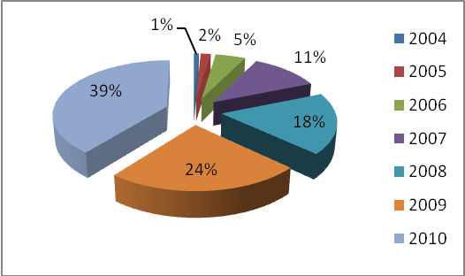 | 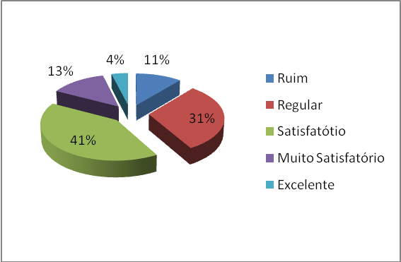
FIGURA 2: Estratificação da amostra utilizada na pesquisa | FIGURA 3: Desempenho na disciplina de Estatística
Em seguida, buscou-se identificar qual a percepção do corpo discente em relação a interação curricular que a disciplina de Estatística tem com o campo profissional de atuação de um engenheiro de produção. A Figura 4 ilustra o que foi obtido. Pode-se observar que grande parte dos alunos considera esta disciplina amplamente relacionada com o currículo de um engenheiro de produção. Isso deveria significar per se um fator motivacional o que, porém, não foi observado. Daí a necessidade do docente desenvolver atividades voltadas para o campo de atuação profissional do engenheiro de produção.

Na etapa seguinte, buscou-se identificar os conteúdos que os alunos consideravam de maior dificuldade para a aprendizagem. . Assim, as dificuldades de aprendizagem não estão relacionadas com os tópicos em si, mas de como eles motivam os alunos para a aprendizagem. A Figura 5 ilustra o que foi obtido.
O que causou certo espanto, no entanto, foi a não apresentação de alguns dos conteúdos durante a disciplina, fator que deve ser preocupante para o curso, pois representará uma defasagem para a disciplinas posteriores que necessitam deste conhecimentos, como é o caso da disciplina de Planejamento e Controle da Produção e Controle Estatístico do Processo.
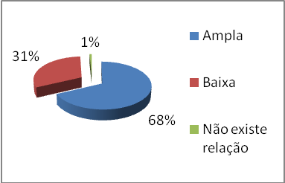 | 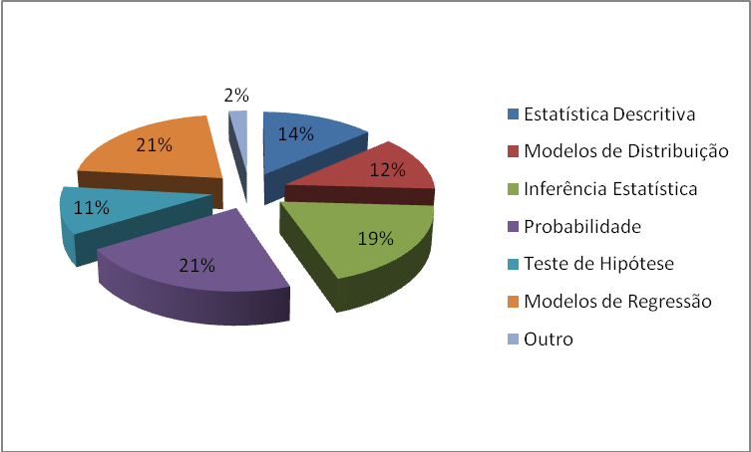
FIGURA 4: Interação curricular | Figura 5: Conteúdos de difícil aprendizagem
Apesar das novas metodologias de ensino afirmarem que é melhor o aluno aprender com qualidade poucos conteúdos, do que serem esmagados por uma avalanche de idéias, em antecipação ao que supostamente o aluno pode precisar no futuro, neste caso, esta defasagem pode ser considerada um fator crítico, dada a falta de tempo nas demais disciplinas para apresentarem estes conteúdos.
Depois de identificar os conteúdos de difícil aprendizagem, procurou-se avaliar quais os motivos para estas dificuldades no aprendizado. A Figura 6 ilustra como foram avaliados os motivos para a dificuldade de aprendizagem dos conteúdos.
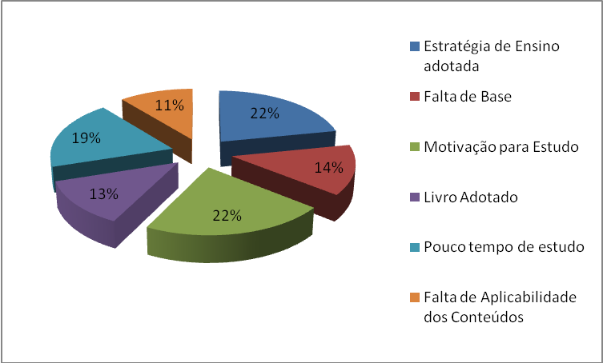
FIGURA 6: Motivos para a dificuldade na aprendizagem
Pela Figura 6, pode-se observar que existem três pontos-chave que dificultam a aprendizagem: estratégia de ensino, pouco tempo de estudo e motivação. Estes três fatores estão extremamente relacionados. O pouco tempo de estudo acontece pela baixa motivação do discente e esta motivação vem por meio das estratégias de ensino adotadas. Pelos dados obtidos com o estudo, esta hipótese de causa-efeito pode ser constatada.
Porém, não foram avaliadas outras vertentes que poderiam contribuir para o fato do pouco tempo de estudo, como quantidade de disciplinas que o discente está cursando, ou a própria cultura discente de estudar de véspera,

Porém, pela pesquisa realizada, pôde-se observar uma relação: uma estratégia de ensino mal desenhada traduz uma desmotivação para a aprendizagem que se reflete no pouco tempo de estudo, que foi constatado anteriormente. O docente, logo, deve propor atividades que busquem uma postura mais ativa do corpo discente.
Em seguida, buscou-se avaliar como a dificuldade na aprendizagem prejudica o desenvolvimento das habilidades estatísticas necessárias ao Engenheiro de Produção. Para cada uma das habilidades, os discentes foram convidados a se darem uma nota (de 0 a 10), avaliando como é seu desempenho em cada uma das habilidades. A Tabela 1 ilustra tal fato.
Tabela 1 - Habilidades desenvolvidas
Habilidade | Média dos alunos
Aplicação dos conceitos de probabilidade em situações práticas | 6,6
Escolher técnica estatística para agrupar, analisar a apresentar dados | 6,1
Implementar modelos estatísticos em softwares | 4,4
Interpretar resultados obtidos pelas análises estatísticas | 6,9
Pela Tabela 1, pode-se constatar que os discentes consideram que não possuem as habilidades necessárias bem desenvolvidas. O pior resultado foi na implantação de modelos estatísticos em softwares. Esse dado foi constatado quando grande parte do corpo discente relatou a não-utilização de softwares estatísticos durante as aulas (65%). Este conhecimento é vital para um engenheiro fazer suas análises.
Outro fator preocupante é que a aplicação dos conceitos, conhecimento das técnicas estatísticas e interpretação dos resultados está com desempenho comprometido.
Embora a maioria dos alunos avaliem seu desempenho geral na disciplina como pelo menos satisfatório (Figura 3), isso não se reflete em suas percepções com relação ao desenvolvimento das habilidades estatísticas, a julgar pelo fato de que as notas média atribuídas (Tabela 1) encontram-se todas abaixo de sete, a qual é nota mínima adotada pela UFC para o aluno ser aprovado em uma disciplina sem a necessidade de avaliação final.
Apesar do comprometimento no desenvolvimento das habilidades necessárias, grande parte dos discentes consideram a disciplina extremamente importante no contexto profissional. A Figura 7 Ilustra tal fato.
Por último, foi pedido aos discentes que eles colocassem sua percepção acerca do material adotado pelos professores. Esta percepção está ilustrada na Figura 8. Por ela, pode-se constatar que a maior parte do material tem uma proposta conceitual ou tecnicista, não prezando pela aplicabilidade dos conteúdos à realidade discente. Porém, este fato não pode ser considerado negativo, pois uma disciplina não pode se constituir apenas de aplicações. Há a necessidade de apresentação dos conceitos e das técnicas. A proporção apresentada pelos alunos é surpreendentemente equilibrada. Uma parte significativa, porém, avalia a importância e começa a adotar um material visando à aplicação dos conteúdos à realidade da Engenharia de Produção.
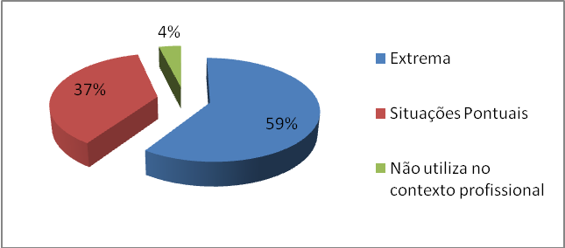 | 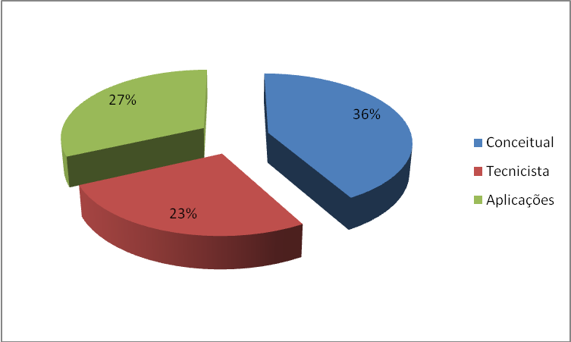
FIGURA 7: Importância da Estatística | FIGURA 8: Percepção discente acerca do material didático

CONCLUSÕES
Pela pesquisa desenvolvida, pôde-se constatar que o corpo discente considera a disciplina de Estatística como sendo muito importante dentro da grade curricular do curso, com aplicações no âmbito profissional.
O desempenho discente é satisfatório, uma vez que os índices de reprovação são relativamente baixos. Apesar deste desempenho bom, observou-se que os alunos parecem não estarem satisfeitos quanto ao desenvolvimento das habilidades estatísticas necessárias. Isso pode comprometer o desempenho geral do engenheiro de produção no mercado profissional.
A grande questão levantada com a pesquisa foi a desmotivação dos discentes para o estudo, fator constatado pelas poucas horas despendidas para esta atividade por semana. Esse fator compromete o desenvolvimento destas habilidades. Nesse ponto, o professor pode contribuir por meio do desenvolvimento e aplicação de estratégias de ensino que busquem a motivação para o estudo.
O grande problema identificado está associado a estratégia de ensino adotada que peca pela falta de aplicabilidade dos conteúdos. este ponto foi ratificado pela visão discente do material adotado em sala de aula, como sendo conceitual ou tecnicista. Esta visão proposta por Becker e Greene (2001), propõe que este tipo de material pode comprometer o aprendizado.
Este tipo de estratégia através de uma postura mais conceitual, peca por não ressaltar a aplicabilidade dos conteúdos, o que pode estar causando uma desmotivação do corpo discente. Isso se traduz pelo pouco tempo de estudo observado junto aos alunos, refletindo na baixa motivação para a aprendizagem.
Como recomendações de estratégias de ensino motivadoras, inclui-se a adoção de atividades mais aplicadas à realidade de atuação do engenheiro de produção, visando à aplicação dos conteúdos. Para isso, podem ser utilizadas estratégias com trabalhos de pesquisa de campo dos conteúdos com aplicações em casos de empresas reais, uma vez que tais casos possibilitam aos alunos apreender os conceitos e técnicas mediante suas vivências práticas.

REFERÊNCIAS
ALBANO, G. D’APICE, C. e MANZO, R. Teaching statistics with an interactive tool. University of Salermo, Italy, 2009.

ARA, A. B., MUSSETI, A. V. Avaliação de uma nova metodologia no ensino da Estatística para o curso de Engenharia. Anais Congresso Brasileiro de Educação em Engenharia. Porto Alegre, 2001.

BECKER, W. E. e GREENE, W. H. Teaching Statistics and Econometrics to Undergraduates. Journal of Economic Perspectives, Vol. 15, N 4, 2001—Pages 169–182

BRIS, R. New Technology in Teaching Statistics. International Conference on Engineering Education and Research. Ostrava, 2004.

BURGESS, T. Teacher knowlegde for teaching statistics through investigations. New Zeland, 2009.

CARMO, B. B. T., BARROSO, S. H. A., ALBERTIN, M. R. E LOUREIRO, C. F. G. Diagnóstico das estratégias de ensino adotadas pelo curso de Engenharia de Produção sob a ótica do diagrama de desenvolvimento dos quatro domínios. Anais Congresso Brasileiro de Educação em Engenharia. Recife, 2009.

CARMO, B. B. T., BARROSO, S. H. A., PONTES, H. L. J., ALBERTIN, M. R. E LOUREIRO, C. F. G. Utilização da metodologia de pesquisa de campo para a maximização do aprendizado da disciplina de Planejamento e Controle da Produção. Anais Congresso Brasileiro de Educação em Engenharia. Recife, 2009.

FERREIRA FILHO, P., DIAS, T. C. M. Uma proposta de metodologia para o ensino de Estatística nos cursos de Engenharia. Anais Congresso Brasileiro de Educação em Engenharia. Curitiba, 2007.

HESTENBERG, T. C. Simulation and bootstrapping for teaching statistics. Disponível em: www.statsci.com/hestenberg. Seattle, 2009.

MOREIRA, M. A., CABALLERO, M. C. e RODRÍGUEZ, M. L. Aprendizagem significativa: um contexto subjacente. Actas del Encuentro Internacional sobre el Aprendizaje Significativo. Burgos, España. pp. 19-44, 1997.

NOLAN, D., SPEED, T. P. Teaching Statistics Theory Through Applications. University of California, Berkeley, 1999.

NUNES, A. I. B. L., SILVEIRA, R. N. Psicologia da Aprendizagem: processos, teorias e contextos. Fortaleza: Liber Livro, 2008.

ROSAS, M. C. Metodologia e aprendizagem: utilizar o quê para transformar quem? Disponível em: http://base.d-p-h.info/pt/fiches/premierdph/fiche-premierdph-3608.html. Acessado em 15/03/2009.

TRIPP, D. Pesquisa-ação: uma introdução metodológica. Revista Educação e Pesquisa, São Paulo, v. 31, n. 3, p. 443-466, 2005.

ROWELL, G. H. Assessment of Using Technology for Teaching Statistics. Roundtable Conference on Assessment in Statistics. Lawrence University, Appleton 2004.

VANASUPA, L., STOLK, J., HERTER, R. J. The four-domain development diagram: a guide for holistic desing of effective learning experiences for the twenty-first century engineer. Journal of Engineering Education. Washington, 2009.

VIALI, L. Utilizando planilhas e simulação para modernizar o ensino de probabilidade e Estatística para os cursos de Engenharia. Anais Congresso Brasileiro de Educação em Engenharia. Porto Alegre, 2001

INDUSTRIAL ENGINEERING STATISTICS STUDENTS PERCEPTION: SOME PROPOSITIONS

Abstract: Statistics is a science considered important in all courses, including Engineering. But it is observed a bad students development in "statistics abilities". This paper presents an evaluation of statistics course students perception, identifying the difficulties for learning Statistics and relate them with the methodological practices used by professors. To get this, a research was developed and applied to industrial engineering students. We look for propose some actions to improve a better statistics learning.
Key-words: Teaching; Strategies; Statistics abilities.

